**DENEMARKEN IN EEN NUTSHELL (Versie 20210423-03)**

**(Deels ontleend aan het boek “Vom Genius Europa’s” van Herbert Hahn.)**

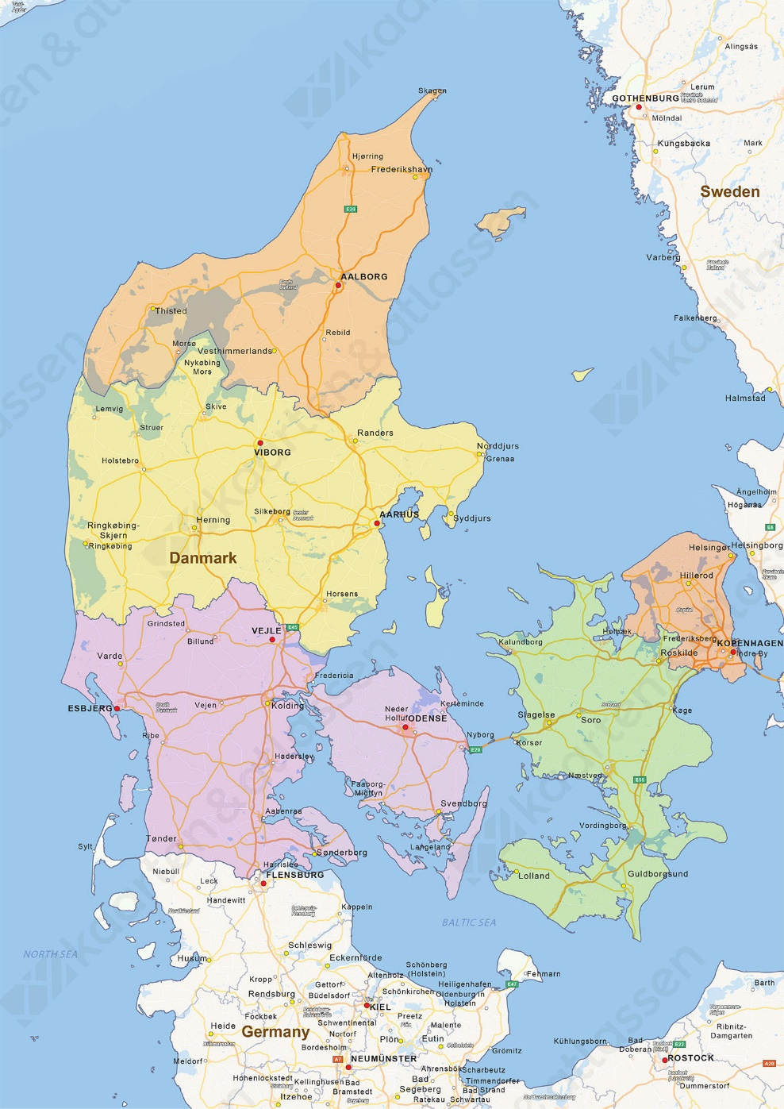

Denemarken is een schiereiland met vele grote en kleine eilanden die bij Denemarken horen. Waar je ook bent in Denemarken, de zee is nooit ver weg.

Als je vanuit Nederland met de auto naar Denemarken reist, dan ben je ongeveer acht uur onderweg.

**Landschap:**

Denemarken kent een liefelijk landschap met groene heuvels, bossen, velden, boerderijen met **vakwerkhuizen** en talloze kleine dorpjes.

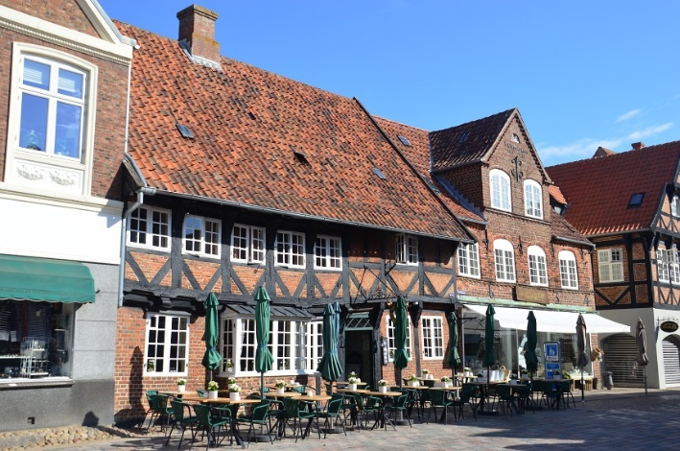 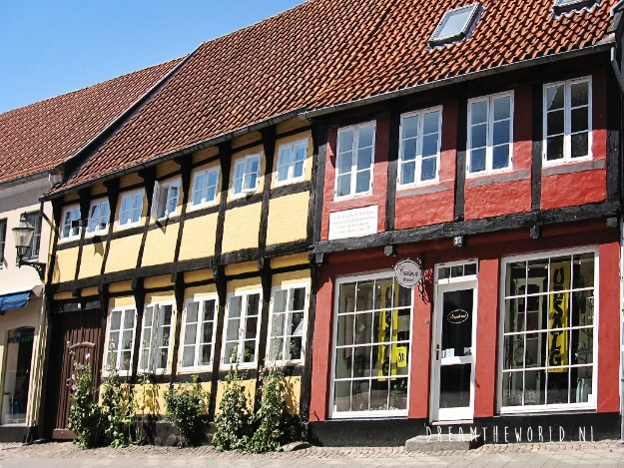

**Vakwerkhuizen in Denemarken**

Het land maakt een dromerige indruk: er zijn nog veel stilte plekken waar weinig mensen wonen. Overal zijn enorme stranden rondom de eilanden; ideaal voor paardrijden op het strand!

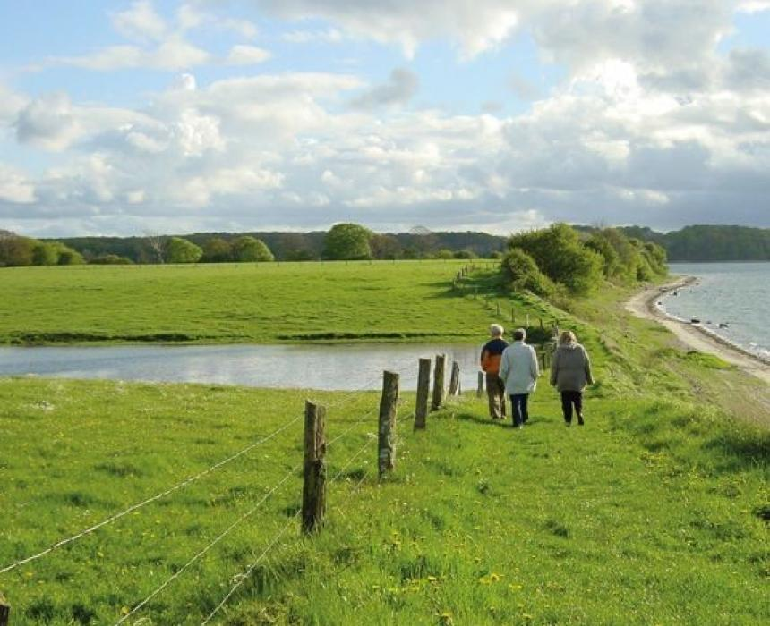 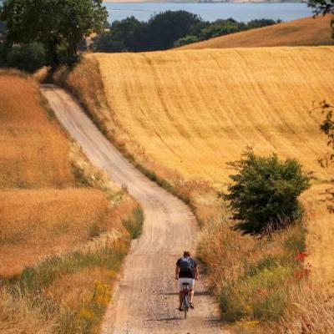

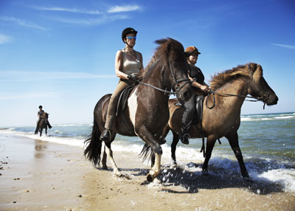 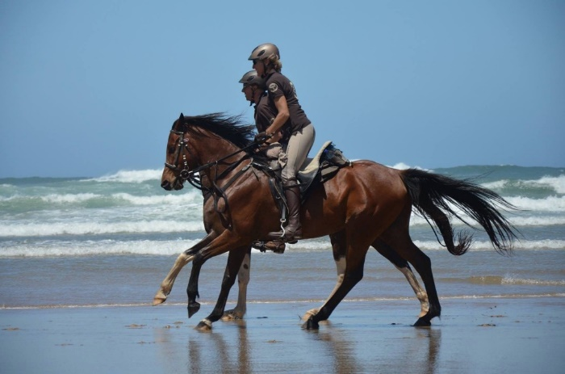

**Heilige plaatsen van de Oude Germanen**

Op Jutland zijn veel resten van de oude Germaanse cultuur. Bijv. steencirkels. Dat zijn oude, heilige plaatsen zoals grafplaatsen en offerplaatsen van de oude Germanen. Daar vergeet je het hier en nu; je voelt je verplaatst naar een ver verleden. Verfrist kom je er vandaan: het zijn plaatsen met goede natuurkrachten!

Overal in ’t landschap staan bordjes, die verwijzen naar overblijfselen uit oude tijden.

Na het bezoek aan zo’n heilige plaats ga je weer terug naar je auto en je bent weer in de moderne wereld: je voelt je gelaafd, verkwikt, je was even in een heel andere tijd. Zo’n belevenis zul je in Nederland niet zo snel hebben; misschien een beetje bij de hunebedden in Drenthe.

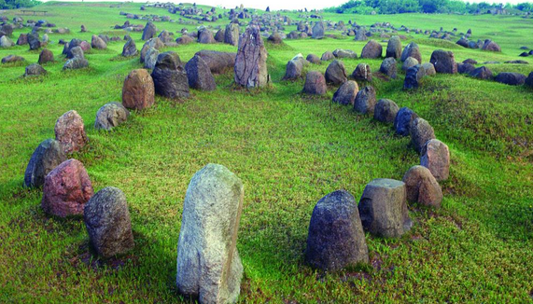 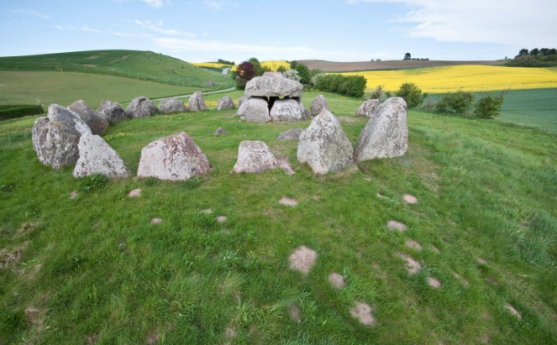

**Steencirkels in het Deense landschap**

Een boom die je veel tegen komt in Denemarken is de beuk. In het voorjaar met teer-groene sluiers; in de herfst uitgedost in krachtig donkerrood en dan kondigt de beuk het koude jaargetijde aan. Er zijn uitgestrekte beukenbossen!

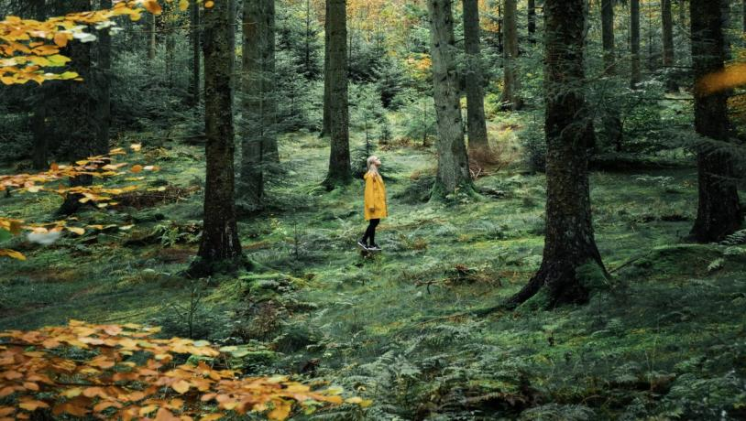 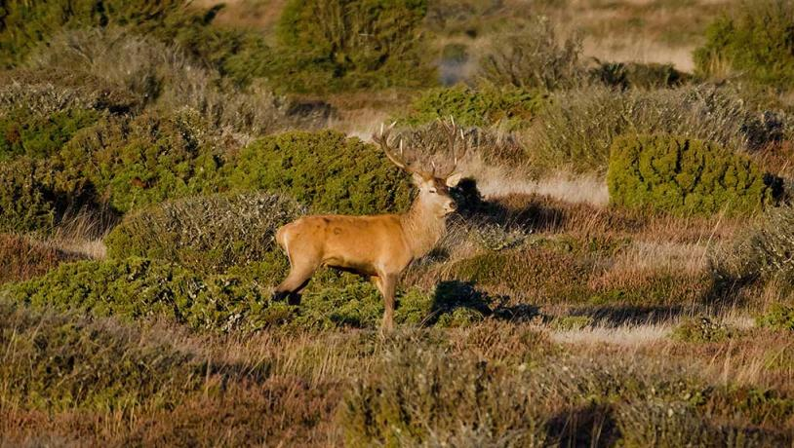

**Uitgestrekte beukenbossen en veel herten en reeën in de velden**

**Grote drukte zul je haast alleen in hoofdstad Copenhagen aantreffen.**

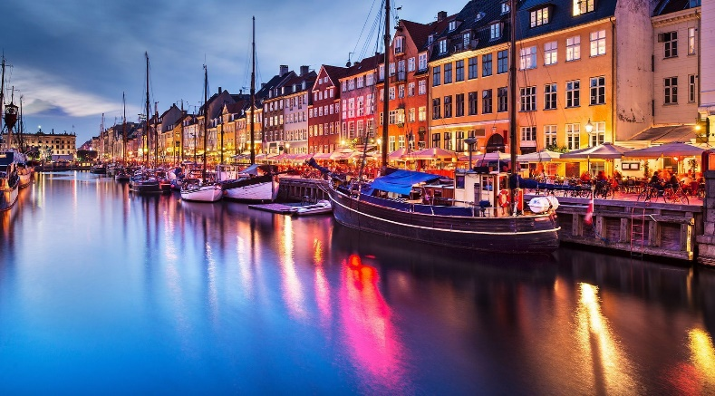 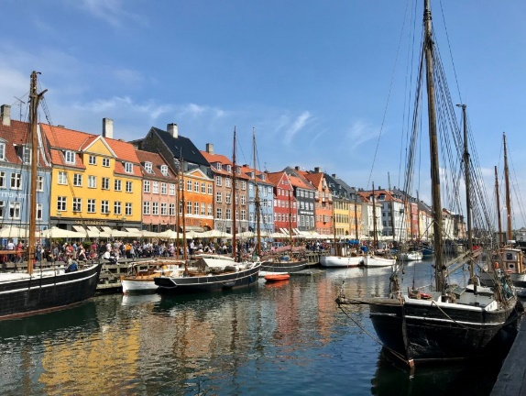

**Overal gezellige drukte langs de kaden.**

**De taal:**

De Deense taal is niet makkelijk voor ons. Veel wordt anders uitgesproken dan wat je leest. Denen spreken het minder scherp uit; de taal heeft iets vluchtigs (vergeleken bij Italiaans of Frans of Duits bijv.)

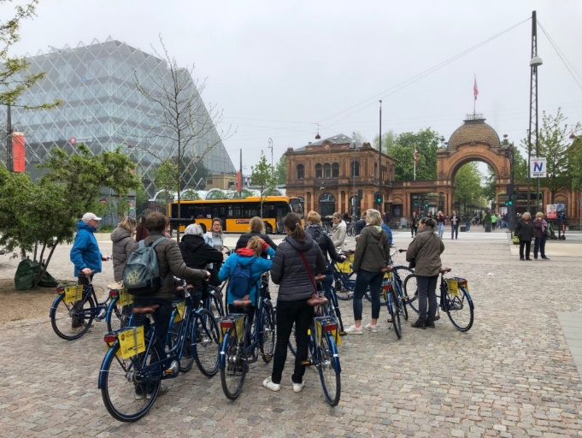 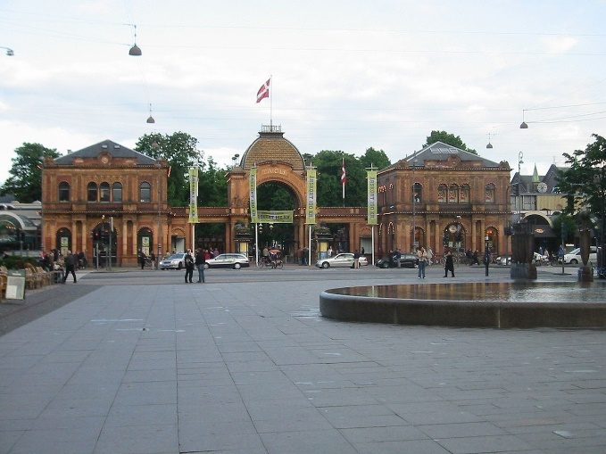

**Links: de stad verkennen gaat goed op de fiets. Rechts: attractiepark Tivoli**

**Beroepen:**

Denemarken is agrarisch; een echt landbouw land, eindeloos veel boerderijen en ook visserij! Tegenwoordig zijn er natuurlijk ook moderne fabrieken. Denen moeten vaak een grote afstand van huis naar werk overbruggen (letterlijk) vanwege het oversteken van water naar volgend eiland. Veel Denen wonen op één bepaald eiland, maar hebben hun werk op een ander eiland, of zelfs op het vaste land. Dat betekent: vroeg op, laat thuis!

## Smörrebröd (=gesmeerd brood), maar met wat?

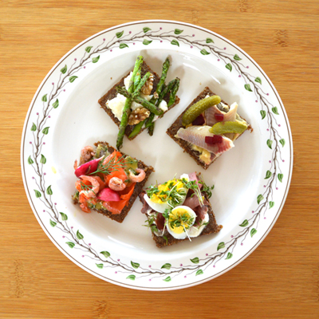 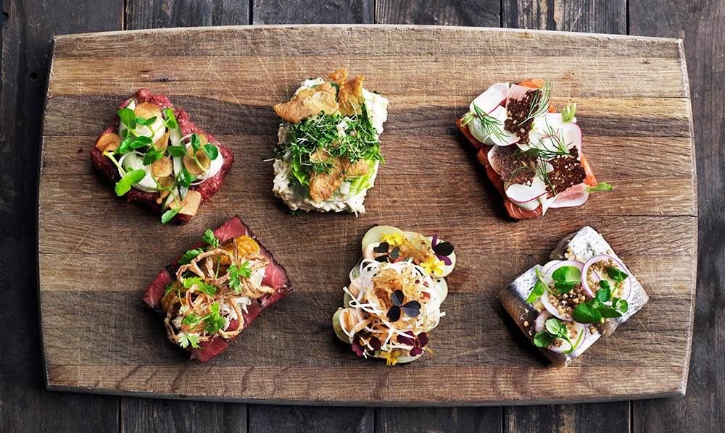

De kunst van smörrebröd is het combineren van **schoonheid** en **smaak**.

Het zijn schilderijtjes van kleur en vormgeving. Bij het zien er van loopt het water je al je in de mond.

In winkels kun je kiezen uit tientallen soorten, soms wel 100 soorten.

Er staat géén vertaling bij voor toeristen: je neemt gewoon wat er het lekkerste uitziet. En alweer loopt het water je in de mond.

**Wat is de oorsprong van smörrebröd?**

Men was lang onderweg naar werk in een ander stadsdeel. Zoals we zagen, gaat dat vaak over water. Soms kunnen Denen daardoor ‘s nachts niet eens naar huis. Dan wil je toch iets gezelligs van huis meenemen!

Wij hebben het werkwoord “***eten***”. De Denen hebben het werkwoord “***spijzen***”. Dat is méér dan alleen maar eten. Spijzen is het genietende aspect van eten.

Lekker smörrebröd was dus als een soort “troost”, als je ver van huis was!

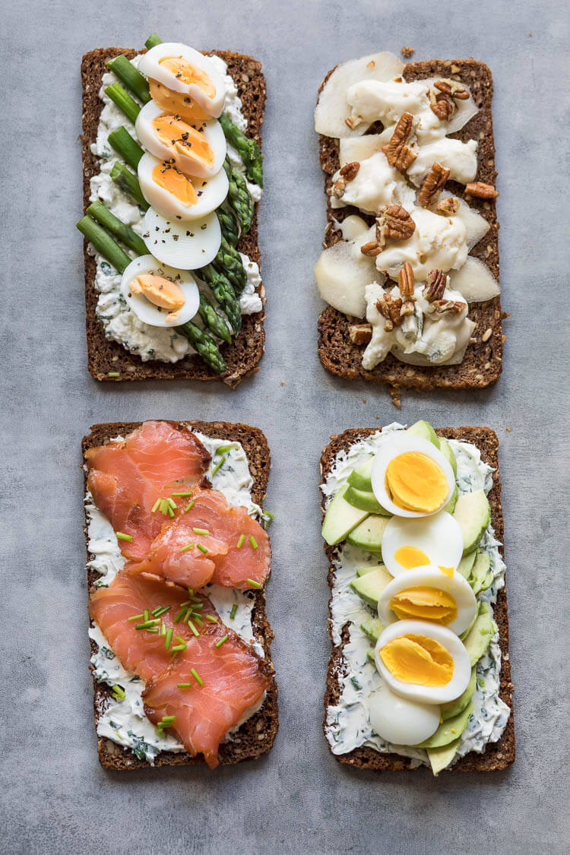 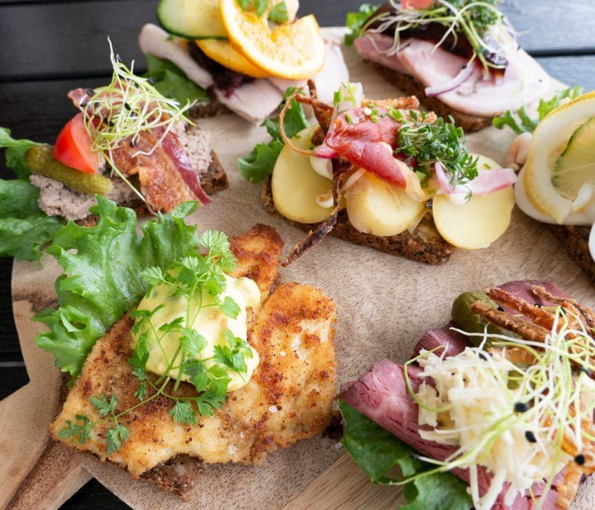

Er wordt betrekkelijk weinig warm gegeten. Het verteren van veel rauw eten is zwaar werk voor de maag. Maar dat past wel bij het sterke boeren leven op het land.

**Opdracht: smörrebrödwedstrijd met de klas.**

Morgen neemt ieder een sneetje zelf verzonnen smörrebröd mee naar school. (Verpakt in alu-folie, of magnetronfolie)

Dat gaan we uitstallen met naamkaartjes er bij. Er worden prijzen uitgereikt voor de mooiste en origineelste smörrebröd-variaties! (Twee vakleraren worden uitgenodigd de jury te zijn).

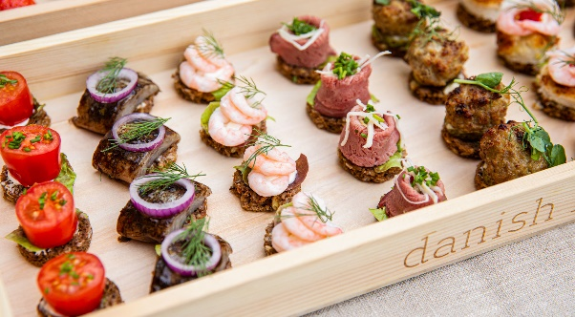

Afbeelding: Kun jij zo’n lekkere smörrebröd maken? Laat zien!

**0-0-0-0-0**